Ngày soạn:
Ngày dạy:
Tiết 63: HÌNH CHÓP ĐỀU - HÌNH CHÓP CỤT ĐỀU
I. MỤC TIÊU
1. Kiến thức
- Học sinh nắm khái niệm hình chóp, hình chóp đều. Biết gọi tên hình chóp theo đa giác đáy.
- Nhận dạng nhanh hình chóp đều và hình chóp cụt đều. Bước đầu biết vẽ, cắt dán hình chóp cụt đều theo các bước cơ bản.
2. Năng lực: Tự chủ, giải quyết vấn đề, sử dụng ngôn ngữ Toán về phương trình
3. Phẩm chất: Trung thực trong thực hiện nhiệm vụ bài học, chăm chỉ
II. THIẾT BỊ DẠY HỌC VÀ HỌC LIỆU
1. GV: Mô hình hình chóp, hình chóp tam giác đều, hình chóp tứ giác đều và dao (kéo) để cắt hình chóp đều hình chóp cụt đều + thước và compa; giấy màu cứng để cắt dán hình, giấy màu, thước, kéo, SGK.
2. HS: đọc trước bài
III. TIẾN TRÌNH DẠY HỌC
1. Hoạt động 1: Mở đầu
Phát biểu và viết công thức tính thể tích hình lăng trụ đứng
- Giáo viên giao bài tập, yêu cầu HS suy nghĩ thực hiện
- HS trả lời câu hỏi
- 1 HS lên bảng trình bày, các HS khác làm ra nháp
- GV đánh giá, nhận xét và giới thiệu bài mới
2. Hoạt động 2: Hình thành kiến thức
HOẠT ĐỘNG CỦA GV | HOẠT ĐỘNG CỦA HS | NỘI DUNG
- Đưa ra mô hình hình chóp, yêu cầu HS quan sát và mô tả đặc điểm của hình chóp? So sánh sự khác nhau giữa hình chóp và hình lăng trụ và yêu cầu học sinh chỉ rõ các đặc điểm.  - Giới thiệu các khái niệm và tên gọi | ? Lắng nghe hướng dẫn vẽ hình chóp tứ giác SABCD  HS đọc sách, quan sát mô hình, trả lời câu hỏi  - 1 HS trả lời miệng các câu hỏi, các HS khác theo dõi, nhận xét | 1. Hình chóp  S: Đỉnh của hình chóp  Tứ giác ABCD là đáy  SH ⊥ (ABCD)  ⇒ SH đường cao  Kí hiệu: S.ABCD
- Yêu cầu HS nghe GV giới thiệu hình chóp đều, quan sát mô tả hình và nêu đặc điểm của hình chóp đều; so sánh đặc điểm của hình chóp và hình chóp đều; làm ?  - Nhận xét các câu trả lời và chốt lại kiến thức | HS đọc sách, quan sát mô hình, trả lời câu hỏi  -  HS trả lời miệng các câu hỏi, các HS khác theo dõi, nhận xét | 2. Hình chóp đều  -  S: đỉnh của hình chóp  ABCD: đáy - tứ giác đều  SH: đường cao  SA, SB ... cạnh bên
GV chiếu các bước vẽ, HS theo dõi  Bước 1 : Nhìn mô hình rồi chuẩn bị kẻ giấy ô vuông  Bước 2 : Vẽ đáy hình vuông (cho HS thấy sự khác nhau về hình vuông trong mặt phẳng và trong không gian)  Bước 3 : Vẽ giao hai đường chéo, từ giao điểm đó vẽ đường cao hình chóp (lưu ý đường cao bị khuất)  Bước 4 : Xác định vị trí đỉnh hình chóp rồi nối với các đỉnh của hình vuông đáy.  GV vừa thao tác vừa giới thiệu.  - Kết luận: Chốt lại các điểm cần chú ý trong cách vẽ | Lắng nghe cách vẽ và vẽ hình vào vở  HS vẽ hình vào vở | 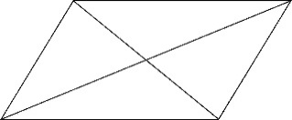  * Cách vẽ :  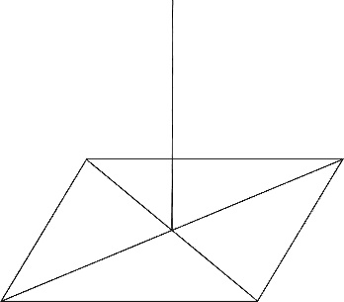  Bước 1:  Bước 2:  Bước 3:  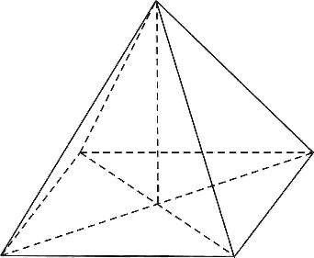  Bước 4:
Đưa ra mô hình hình chóp cụt đều, yêu cầu HS quan sát và mô tả đặc điểm của hình chóp cụt đều? Cho biết mặt bên của hình chóp cụt đều là hình gì?  - Kết luận: Nhận xét các câu trả lời và giới thiệu các phần còn lại như: đỉnh, đường cao, đáy. | - HS nghiên cứu ở sgk và mô tả đặc điểm của hình chóp cụt đều  HS trả lời miệng các câu hỏi, các HS khác theo dõi, nhận xét | 3. Hình chóp cụt đều  ABCD.A’B’C’D’ là hình chóp cụt đều  2 đáy thuộc 2 mặt phẳng song song  Đường cao: Khoảng cách 2 đáy  Mặt bên: Hình thang cân.
3. Hoạt động 3: Luyện tập
Bài tập 36: (118/ sgk)
Đán án Bài tập 36: (118/ sgk)
 | Chóp tam giác đều | Chóp tứ giác đều | Chóp ngũ giác đều | Chóp lục giác đều
Đáy | Δ đều
Mặt bên |  | Δ cân
Số cạnh đáy |  |  | 5
Số cạnh |  |  | 10
Số mặt |  | 5
Giáo viên giao đề bài, yêu cầu HS suy nghĩ tìm lời giải theo nhóm.
- HS suy nghĩ tìm lời giải bài tập số 36 (118/sgk)
- Đại diện nhóm lên trình bày kết quả, các nhóm nhận xét chéo
- GV nhận xét, sửa chữa (nếu cần) sau khi HS trình bày, nhận xét bài.
4. Hoạt động 4: Vận dụng
bài tập 37 (118/sgk).
Làm bài tập 37 (118/sgk).
đáp án: a, Sai b, Sai
Giáo viên giao đề bài, yêu cầu HS suy nghĩ tìm lời giải.
- HS thực hiện nhiệm vụ
- HS đứng tại chỗ trả lời
- GV nhận xét, sửa chữa (nếu cần)
HDVN:
- Học và vẽ hình chóp, hình chóp đều, hình chóp cụt đều.
- Bài tập về nhà: 38; 39 (sgk/119)
- Đọc trước bài: “Diện tích xung quanh của hình chữ nhật đều”.

